

宛电子〔2021〕11号

南阳市电子中等专业学校

质量年度报告

在市、区教育行政主管部门的正确领导下，在全国加快发展现代职业教育的大好形势下，全体教师认真贯彻党和国家的教育方针，紧紧围绕“以服务为宗旨，以就业为导向，以能力为本位，以改革求发展”的办学理念，深化职业教育教学改革，强化与行业企业深度融合，提高人才培养质量，使我校的办学水平和服务经济社会发展的能力有了显著提升。

根据教育部职成教司《关于做好2022年职业教育质量年度报告编制、发布和报送工作的通知》（教职成司函〔2021〕37号）要求，现将我校2021年度质量报告如下：

1.学校情况

1.1 学校概况

南阳市电子中等专业学校是宛城区教体局直属的民办全日制普通中专。是南阳市民办学校中唯一一所全国职业教育先进单位暨国家级重点职业学校，是中央财政支持建设的实践技能训练基地。2017年，经市区教育行政部门批准设立“南阳市泽润中学”附设高中班，实行一所学校两块牌子，普职融通的立交桥式教育。学校占地面积58863.27M2，建筑面积330254M2，总资产4775.28万元。

1.2学生情况

学校现有在校生613人，一年级158人，二年级241人，三年级214人。在招生规模、学生结构方面一直保持持续稳定发展。

1.3教师队伍

学校设校长1人、副校长2人，各部门主任、副主任4人，学校团委、工会班子齐全。现有教职工72名，其中专任教师62名，校企合作兼职教师4名。在专任教师中，研究生2名，理论课教师的学历全部本科，中级职称占25%；“双师型”教师4人和具有独立制作、运用课件能力的教师均达到总数的60%以上。

1.4设施设备

拥有教学楼2幢，办公楼1幢，学生公寓2幢和礼堂、餐厅综合楼1幢。学校建有专业汽修厂，拥有高标准计算机房6个和先进的高级电工电子、机电、制冷、视频、音频通讯、单片机开发、PLC编程、电脑维修、模具、数控、电气自动化实验实习室等16个，仪器设备总值700多万元，生均1万元，生均实习达到一人一位。图书馆藏书7万余册，电子图书900余册，生均纸质图书近百册，阅览室设施完善。建有校园网，联通教育网，为师生教与学提供丰富的信息资源，数字化教学资源库总量达到1.42TB。

**2.学生发展**

2.1学生素质

2.1.1学生思想政治素质

中职生是一个庞大的群体，是未来社会劳动力的主力军。从某种程度上来说，他们的素质是关系到国家前途命运的大事。所以我校始终坚持把提升学生的道德素质，文化素质、职业素质作为培养学生的准则和目标。

我校的学生，大部分思想活跃、团结友爱、热爱劳动、接受新事物快，可塑性较强；专业技能学习态度认真，实习实训热情高、有较强适应就业能力。但少部分学生还是存在着一定的问题：一是自控能力较低、自觉管理能力差。二是自学能力较差，有的学习态度懒散，连基本的作业都经常拖拉或不完成，有厌学情绪。三是依赖思想严重，自理能力较弱。四是讲索取多，讲奉献少；讲利益多，讲义务少；甚至不珍惜他人的劳动成果等。因此我校本着“成才先成人，育才先育德”的教育理念，始终把思想政治工作贯穿教育实践全过程，不仅把思想政治课落实到各年级各专业的课程表中，同时以“行为养成教育”为核心，切实加强学校思想道德建设；严格落实《中等职业学校学生公约》和《中职生日常管理条例》，切实增强对学生思想品德教育和日常行为规范教育的针对性和时效性；以每月的重大传统节日为结点，对学生开展养成教育，进行法制教育、心理健康教育、爱国主义教育等。不断提高学生自身觉悟和思想水平，逐渐形成正确的人生观、价值观和世界观。全体学生在学校的严格要求下，无论是道德素质、文化素质还是职业素质都得到了明显的提升。

2.1.2体质测试合格率

学校按照上级要求，对613名学生进行体质测试，其中优秀68人，良好258人，及格387人，，不及格0人。

2.1.3毕业率、文化课合格率、专业技能合格率

|  |  |  |  |  |  |
| --- | --- | --- | --- | --- | --- |
| 年份 | 计划毕业 | 实际毕业生数 | 文化合格率 | 专业技能合格率 | 毕业率 |
| 2021 | 351 | 351 | 100% | 100% | 100% |

2.2在校体验

学校一直贯彻“理论与实践一体化的教学模式”，教学中积极引进先进的教学手段，鼓励教师改进教学方法；同时把加强实践性教学、培养学生的专业能力放在重中之重的位置，并且对实验实习采取了一系列有效措施，保证实践性教学落到实处。

在校园文化建设上,为加强校园育人氛围，一是确立了校训、校风、教风、学风等内容；二是充分利用广播宣传、阅报栏、宣传栏、有线电视等宣传阵地，加强学校的育人氛围；三是为提高学生综合素质，学校以校园文化艺术节、宿舍文化节、职业技能大赛、体育运动会、广播体操比赛、军训汇操表演等形式，寓教于乐；四是建立学生社团指导机构，搭建“朝晖”文学社、计算机协会、文艺团、摄影协会、书法协会等平台，指导学生开展丰富多彩的活动。

学校各种规章制度健全，机构设置合理，岗位分工明确，系统运作协调，保证了学校教学、管理诸方面工作的和谐发展，同时也取得了学生和家长的高度满意和认可。

|  |  |  |  |
| --- | --- | --- | --- |
| 评价指标 | 比较满意 | 满意 | 不满意 |
| 理论学习满意度 | 90% | 8% | 2% |
| 专业学习满意度 | 95% | 5% | 0 |
| 实习实训满意度 | 90% | 10% | 0 |
| 校园文化与社团活动满意度 | 96% | 4% | 0 |
| 生活满意度 | 94% | 3% | 3% |
| 校园安全满意度 | 100% | 0 | 0 |

2.3资助情况

根据国家、省、市的资助文件精神，我校按要求成立了由主要领导任组长的国家资助管理领导小组，有专人负责学生助学金的审核、上报及资金发放工作。

2021年春季在校学生817人，享受国家免学费的学生641人；助学金316人。2021年秋季在校学生613人，享受国家免学费的学生448人；助学金256人。全部学生的助学金和免学费都已通过中职资助卡发放给了受助学生。

我校还对于成绩优异和家庭特别困难的学生采取了给予奖助学金的办法，2021年学校提供奖助学金金额5000元，。

2.4就业服务及质量

我校围绕“以服务为宗旨，以就业为导向，以能力为本位，以改革求发展”的办学理念，高度重视学生就业工作，构建了就业服务体系，积极为毕业生拓宽就业渠道。

首先根据学生所学专业，有针对性的调研、选择、组织部分综合测评好的企事业单位到校面对面宣讲，通过开设就业指导课、企业家论坛等方式建立企业与学生的有效沟通渠道。每年的毕业生按照双向选择的原则，为每一位毕业生提供多个对口专业岗位，确保毕业生就业专业对口。

另外学校还建立了完善的就业管理制度，构建了学生就业服务体系，定期到企事业单位进行走访，对毕业生长期跟踪服务，对相关问题逐一进行反馈和解决，工作不适应的可再次安排就业，得到广大毕业生家长和用人单位的好评。2021年毕业生351人，其中安排就业162人，对口就业率92%，自主创业5人，升学人数184人。毕业生最高月薪达6000多元，最低月薪也在3000元以上，达到了企业、家长、学生、学校四满意。

2.5职业发展

当今社会，就业市场竞争激烈，帮助学生正确认识自己的潜能和专业，选择适合自己的职业与岗位，培养基本的职业素养与职业生涯规划能力，已成为我校教育改革与创新的一个重要方面。学校将学生的职业生涯规划作为一个重要课程，为学生的择业、就业、创业指明了方向。

**3.质量保证措施**

3.1方案调整

3.1.1人才培养方案调整

通过对周边企业深入调研并根据河南省和南阳市社会经济发展与产业结构调整对人才的需求，制定了新的人才培养方案，形成了具有专业特色的培养模式建立各专业“技能为本，校企一体，随岗实习” 的人才培养模式。

学校鼓励各教学部门积极与企业沟通联系，安排有专人负责，骨干专业建立了校企合作的长效机制，建立校外实习基地，开展实践教学，增强人才培养的针对性，提高学生就业适应能力，对学校的教学和就业起到了双促进作用，为学生就业打下了良好的基础。

3.1.2专业动态调整

2021年，根据市场需求，我校共开设5个专业，分别是计算机平面设计、农村经济综合管理、农机设备应用与维护、电子电器应用与维修、数控技术应用。

各专业都遵照国家、省颁教学指导方案，参照职业资格考核标准，精心制订了专业知识和专业技能教学计划，精选专业知识和技能教材。各门课程都制订有培养目标、知识和技能达标训练流程、考核标准和考核细则。

本着“市场定位专业、岗位决定课程、内容服务社会”的专业建设理念，通过市场调研，了解本地经济发展状况和市场人才需求状况，建立了对接产业、企业、岗位的专业建设机制和专业设置的动态调整机制。

整个专业体系中的各专业互相关联、资源共享，与产业密切相关，各专业建设基础条件良好、设施配备齐全，专业教育资源与学生规模匹配，为地方经济发展做出了突出贡献，获得了较好的办学效益。

3.2教育教学改革

为了响应国家深化教育教学改革,推进教育工作发展，学校及时根据国家对教育观念,教育体制,教育结构,人材培养模式,教学内容和教学方法所提出的新要求,组织教师学习贯彻新计划,新大纲,加强对教学计划、课程设置、教学方法的研究,并重新制定出实施性教学计划。

3.2.1公共基础课

我校公共基础课程包括德育课、心理课、文化课（含语文、数学、英语和计算机应用基础）、职业生涯规划、体育课等10门课程，在课程设置上占总课时比例38.67%

3.2.2专业设置

我校共开设有计算机平面设计、农村经济综合管理、农机设备应用与维护、电子电器应用与维修、数控技术五个专业的全日制学历教育。

3.2.3师资队伍

针对教学工作实际需求，对原有的各项教学工作制度进行了系统的研究和修订。采取定编、定岗、定责制度，使人尽其才，责任到位；实施职业教育教学标准活动，依据《教育部关于深化职业教育教学改革全面提高人才培养质量的若干意见》等文件精神要求，研究制定我校教育教学实施方案，强化教学过程管理，组织开展教学计划执行情况检查，注意教学效果的反馈与改进，专业带头人参与、研究、制定有关学校发展、专业建设、人才培养规划，教学改革工作，带领专业教师推进课程改革；积极加强与合作企业沟通，采纳企业对人才培养模式、教学模式的建议。开展教师企业实践安排 5 名教师参与企业实践。教师通过企业实践，深入企业、了解企业，学习专业知识与技能、了解企业管理，掌握生产流程。

对青年教师实行导师制的管理办法，同时加强对“双师型”教师队伍的建设，规范师资培养行为，保证师资队伍建设持续健康发展。

3.2.4教师培养培训

强化师资队伍建设，提高师德水平和业务能力。我校积极开展师德师风教育，号召全体教师正视和重视师德师风问题，树立高尚的道德情操和精神追求，甘为人梯，乐于奉献，静下心来教书，潜下心来育人，努力做受学生爱戴、让人民满意的教师。同时，还定期召开普法大会，对师生进行法制教育。学校加大了教师的继续教育力度，努力提高教师的学历层次，并设立了教师专项培训经费，努力提高广大教师运用现代教育技术和开展创新教育实践的自觉性和能力水平。

3.3加强学校管理，规范各项规章制度。

3.3.1加强教学组织与管理，严把教学质量关。

学校根据学校和学生的实际情况，制定了《南阳市电子中等专业学校教学常规》、《学分制与弹性学制实施细则》、《教师集体备课制度》、《学校教科研成果奖励办法》、《实验实习管理办法》、《学生考试考评办法》、《教育教学督导办法与实施细则》、《教师业绩考核细则》和《教师晋升暂行办法》。各项规章制度完善健全，奖惩措施规范可行，保障了教学与管理工作的顺利实施。

学校专门构建学校、行业、企业、研究机构和其他社会组织多方共同参与的教学评价机制；突出以能力为核心的学生评价模式，强化技能考核学生，促进课程考试与职业资格鉴定的衔接统一，提高学生综合职业素养，引导学生全面发展。

教学中积极引进先进的教学手段，鼓励教师改进教学方法，全部实现信息化教学，同时坚持校、科、教研组三级听课制度。全年共组织全校性教育教学公开课136次，参加听课人数692人次，并及时组织评教，将收集到的意见和建议反馈给授课教师，取得了良好的教学促进效果。

加强实验实习教学，突出技术技能训练。首先，建立健全实践实习基地，在物质上保证各教学模块实验实习顺利进行。其次，对实践课提出明确要求，制定各专业、各课程实习大纲，强调实验实习开出率100%、教师实践课能力和学生实践能力三达标。

3.3.2学生管理

我校严格落实国家教育部《中等职业学校管理规程》，严格执行国家教育行政部门发布的中等职业学校学生学籍管理及其他有关规定，认真做好学生入学注册、课堂教学、成绩考核、实习实训、学籍变动、纪律与考勤、奖励与处分以及毕业、结业等各项管理工作。并根据我校实际，注重了学生自我管理能力的培养。

建立学风督察巡视常态化机制。学校始终将学风建设做为学生工作重点，结合学校的量化考核细则，通过学生处不定时检查，班主任及时参与课堂管理，学生之间开展“一对一”帮扶活动，使学风督察巡视常态化。

培养学生参与意识，探索学生自我管理模式。自主管理是管理的升华。中职学生具有独立人格与尊严，具备自主管理的潜质。我们大胆相信学生，使用学生。校学生会设主席、副主席各一名，学习部、生活部、文艺部、体育部部长副部长各一名，同时还设立了学生自律委员会，由每班推选一名同学共同组成；学生会各部在学生处领导下，组织开展各种校园文体活动和社团活动，学生处每年对学生会进行考评改选，不断加强对学生会干部培训，提高各个部门的工作能力，使他们成为学校学生管理工作的排头兵。因此我们学校的毕业生在升入高等学院后很快就成为了高校的学生会骨干。

加强班主任队伍建设，树立新的管理理念。在班主任的选聘上，严格坚持选聘标准，坚持公平竞争，择优上岗的原，实行自荐与群众推荐相结合，老中青相结合形，推选师德高尚，责任心强，熟悉班级管理，教育教学经验丰富，作风民主，办事公道，深受学生爱戴，在教师中有较高威望的教师担任班主任。注重班主任管理水平的提高，通过班主任培训及建立班主任评比制度，不断更新班主任现代教育管理理念，提高工作能力和积极性。

3.3.3后勤管理、财务管理。我校后勤工作始终坚持以教学为中心，做好服务保障，确保教育教学工作高效运转。校总务处具体负责学校的后勤和财务管理工作。总务处按照规定，建立和完善了设备设施采购、管理和使用制度，加强了对教学设施，实习实训设施的管理。认真做好资产的登记、使用、维护、折旧和报废等资产管理工作。学校有严格的财务管理制度，配备有专职财会人员，执行国家统一的会计制度，符合国家颁布的《企业会计准则》和《民间非营利组织会计制度》。各项财务收支管理公开、透明，制度健全，账目建设严格按照国家有关规定执行。

3.3.4安全管理。学校始终把安全工作摆在突出位置来抓，成立了以校长为组长，分管副校长为常务副组长，其他校级领导为副组长，各处室主任、保卫科、班主任等共同参与的安全工作领导小组，下设办公室，挂靠在政教处，具体负责落实、检查、协调等工作。制定了《南阳市电子中专安全工作条例》、《安全教育规范》、《安全检查制度》和《安全目标责任书》。每学期都制定出安全教育、管理检查计划。政教处和班主任都写有安全教案、安全检查、整改记录，层层签订《安全目标责任书》。把涉及师生安全的相关内容进行认真分解，具体落实到人，做到每一项工作都有相应的专管人员和主管领导，防止了工作上的相互推诿。从而形成了以校长亲自抓，分管副校长具体抓，政教处、保卫科、各班主任等负责组织实施，全校教职员工齐心协力、齐抓共管的良好局面。

3.3.5在食品卫生工作方面，严格执行《中华人民共和国食品卫生法》、《河南省食品卫生条例》和《学校卫生工作条例》，成立以校长为组长的食品卫生安全工作领导小组，制定了《卫生工作条例》、《食堂管理制度》，各环节都签订《安全目标责任书》。同时加大食堂饮食卫生安全督查管理。规范食堂食品加工流程，对食品来源、储存、加工、去向进行跟踪记录，确保进货索票、索证率达100%，完善食品留样工作，做到留样食品的量要足、保存时间要够，并防止冰箱内交叉污染，保证留样有效。从业人员按照要求定期进行体格检查，学校的饮用水由总务处有关人员取样送市防疫站检验，结果合格，多年来学校食堂没有发生任何安全事故。

3.4德育工作情况

坚持以“德育为首，全面发展”的育人思路。学校成立德育工作领导小组和“德育研究室”，坚持以教学为中心，以课堂为阵地，不断探索新形势下的德育模式和完善德育课程体系。编印《德育手册》，制定并实行德育工作的年计划、期计划、月计划和周计划，措施过硬，责任到人。利用理论教学与实践相结合的方式，对学生进行爱国主义、职业道德、行为规范、心理健康教育和法制教育。培养学生有强烈的社会责任感、爱岗敬业，诚实守信、团结友好和严谨求实的作风，整个校园都呈现出积极向上、和谐奋进的良好氛围，学生无违法犯罪记录。

3.4.1德育课实施情况

德育课是学校德育工作的主渠道，是各专业学生必修的文化基础课，是对学生进行思想政治教育、法制教育、职业道德和职业指导教育、创业教育以及心理健康教育的主阵地，因此把德育课教学工作摆在素质教育的首要位置。具体德育课程开设及课时分配情况：

德育课程现开设《职业生涯规划》、《职业道德与法律》、《经济政治与社会》、《哲学与人生》4门必修课及《就业与创业指导》、《心理健康》两门选修课程。

3.4.2校园文化建设

校园文化是全面实施素质教育的有效载体，是学校个性特征的重要标志，是学校的精神和灵魂，是实现学校持续发展壮大的精神动力。加强学校校园文化建设，建设体现时代特征和职业学校特色的学校文化，形成良好的校风、教风、班风和学风。通过校园活动、制度建设、环境建设、举办感染力强、形式多样的文体活动和技能比赛，体现职业特色。学校团组织和学生会在党组织的领导下，结合传统节日、重大事件、纪念日、国旗下讲话、主题班会、军训、开学典礼等开展特色鲜明、吸引力强的主题教育活动，组织开展有益于学生身心健康发展的活动，培养健康的情趣，发展个性特长，提高审美能力，锻炼意志品德。

3.4.3团组织建设及活动。共青团工作一是加强团员队伍建设，发挥团员的榜样性和示范性。切实做好团干部队伍建设，提高团干部队伍的整体素质。加强团员的思想教育，利用发展新团员的契机，进一步规范入团程序，严把入团关。我们通过组织严密的入团仪式，使团员和非团员都明确自己的进步方向，增强了团组织的凝聚力。同时每学期开展评优表先活动，评选校级三好学生和优秀团员。二是注重宣传阵地建设，开展多项活动，营造文明向上的校园文化氛围。团委和学生处定期对班级板报和学校橱窗进行更新。切实做好升旗仪式工作，利用国旗下讲话围绕“安全、卫生、文明守纪、学习、感恩教育”等方面开展对学生的教育。从思想到品质、从安全到卫生，从守纪到常规等多方面，强化学生认知，营造积极、健康、文明、向上的校园氛围。三是以活动为载体，增进团组织的凝聚力。

3.4.4文明风采活动。学校把文明风采竞赛活动列入德育工作年度计划，作为常规的德育实践活动切实抓好，精心组织，形成制度。由于校领导的大力支持、各班主任的精心布置和各班同学的积极参与，今年10月的迎国庆硬笔书法作品展，取得了圆满成功，其中有3名学获得一等奖，5名同学获得二等奖，24名同学获得三等奖。这次活动，为广大学生提供了展示艺术才华的舞台，培养了学生健康的审美情趣，激发了学生学习书法的兴趣，提升了学生的综合素质；促进了学校艺术教育活动的普及和提高，推动了学生德智体美的全面发展。

3.4.5法制教育。为了提高学生们的法律意识、自身权益维护意识，提高自我防范意识，争做知法、懂法、守法的好公民。我校在10月25日，举办法律教育讲座，特邀司法局人员给同学们上了一堂生动活泼的思想教育课，进行了一次意义深远的守法教育。

3.4.6安全教育。以珍爱生命、健全人格教育为重点，适时开展禁毒预防教育、消防安全演练、防震预防演练、以及逃生演练、冬季校园防火安全等活动。在开学第一天的广播会上，向学生阐明学校校规、校纪，规章制度，重点阐述有关校园安全事项。开学第一天全校召开以“发生火灾时的自救互救”为主题的班会；以致家长一封信的形式向家长宣传“家长应履行的消防安全相关责任和义务”；同时安排学校负责安全任务的杨老师进行一次防火安全讲座。

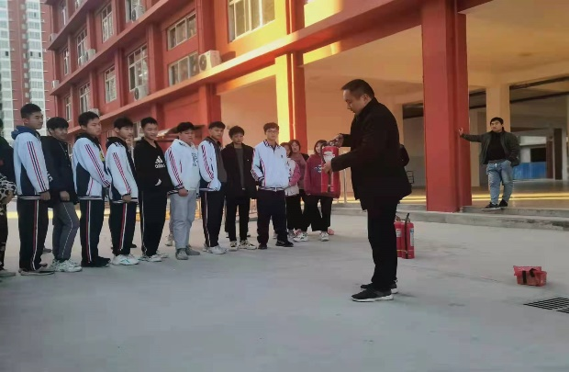

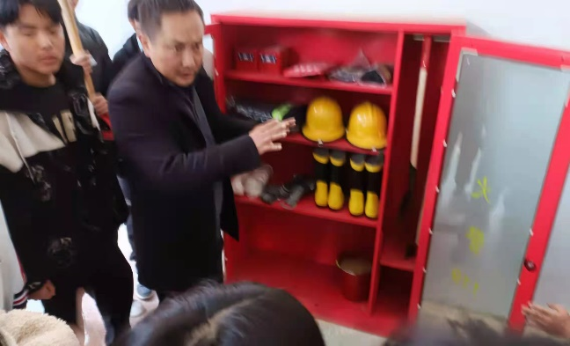

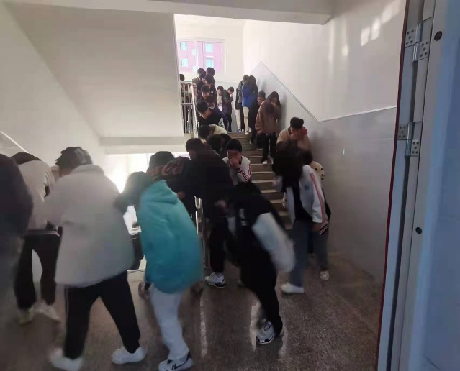

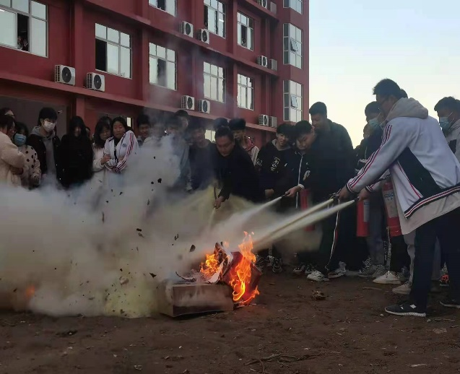

3.4.7学雷锋教育和爱国主义教育。为弘扬雷锋精神，三月五日，利用学雷锋活动日，积极开展献爱心教育活动，服务社会，扩大影响，为乐如家养老院的老人们送去了一份关爱与温暖。为弘扬爱国主义精神和改革创新的时代精神，教育广大师生不忘国耻，珍爱和平，增强爱国主义意识，九月十八日，组织全体学生举行升旗仪式，进行《勿忘国耻、圆梦中华》的国旗下讲话，上午九点十八分，全校师生在操场上集体默哀，缅怀英烈遗志，奋发图强，勿忘国耻，圆梦中华。

3.4.8文明礼仪教育。以培养良好的文明礼仪为重点，结合学生日常行为习惯养成教育和综合素质要求，将文明礼仪教育与职业理想、职业道德教育相结合，提高学生的文明素养。为大力弘扬和践行社会主义核心价值观，倡导全心全意为人民服务的雷锋精神。

3.4.9心理健康教育。以培养良好的心理品质为重点，开展心理健康基本知识和方法教育，开展专业心理素质教育，指导学生正确认识和处理遇到的心理行为的问题，养成自尊、自信、自强、乐群的心理品质，提高心理健康水平和职业心理素质。

3.5党建工作

2021年度学校党建工作在区委、区政府、区教体局的正确领导下，坚持以马列主义、毛泽东思想、邓小平理论、科学发展观及习近平新时代中国特色社会主义思想为指导，全面深入贯彻习近平总书记系列重要讲话精神，积极开展“两学一做”专题教育，认真学习宣传贯彻党的十九大精神，着力加强党的思想建设、组织建设、作风建设、党风廉政建设和制度建设，推动了我校职业教育健康发展。

**4.校企合作**

为了加大校外实习的力度，学校实施了工学结合、校企一体、顶岗实习的人才培养模式。以工学结合为切入点，积极开展校企“双主体”育人的人才培养模式改革，构建“人才共育、过程共管、责任共担、成果共享”的校企合作长效机制，实现校企“合作办学、合作育人、合作就业、合作发展”；积极利用行业企业和网络资源创新教学和学习方式；大力推行“订单培养”，所有专业学生均实行了顶岗实习一年的制度，“订单培养”比例达到在校生的30%以上，相关专业毕业生职业资格证书获得率达到95%以上。

**5.社会贡献**

5.1技术技能人才培养。

近两年，我校的毕业生大多选择升入高职院校继续深造，只有少数专业学生选择直接就业，就业单位基本都是沿海发达城市。据我们对部分企业的回访调研，这些企业最看中我校毕业生的素质，对毕业生的劳动纪律、工作态度、动手能力、协作能力、敬业精神、适应能力、专业知识等都给予肯定。

2021年企业满意度调查表

|  |  |  |  |
| --- | --- | --- | --- |
| 评价指标 | 比较满意% | 基本满意% | 不满意% |
| 总体满意率 | 85 | 13 | 2 |

5.2服务群众

我校始终坚持围绕行业、产业发展需要，加大社会服务工作力度，主动服务经济社会发展大局。2021年度，学校共组织教师下乡普及电脑和电子产品知识讲座216人次；2021年暑假，学校组织老师和学生下乡义务家电维修7次，受到了群众的一致好评。

**6.特色创新**

6.1在教学中，强调以教师为主导，以学生为主体的“二主”地位；实施“六步教学法”，推广启发式、议论式、讲评式、实验式、示范式和研讨式等“六步”教学。普及运用现代化教学手段组织教学，以彰显教学的直观性、生动性；重视教学的“鱼”、“渔”关系，以学生的“学会”和“会学”考察教师的“会教”水平，培养学生具有较强的学习能力、运用能力和创新能力。

6.2推行学分制和弹性学制，实施“工学交替”。让50%以上的学生通过学习——实习创收——再学习，既得到充分实习，又解决家庭经济困难。

6.3今年10月份学校组织了一次“创业报告会”，邀请创业成功的优秀毕业生回校对在校生做创业报告，激励在校生奋发图强，刻苦学习，效果显著。

**7.主要问题和改进措施**

7.1我们从学校实际出发，找出的困扰我校发展的主要问题有：

7.1.1职教偏见严重。发展职业教育是当今社会普遍关注的热点问题，但现实生活中职业教育处于弱势地位，老百姓认识偏差，“万般皆下品，唯有读书高”意识根深蒂固，仍把上高中、考大学看作正统教育。特别是近年高中、大学扩招，增加了普高吸引力，学生、家长误认为上职业学校低人一等，客观上造成职校招生难、管理难、办学难。

7.1.2专业教师不足。民办学校教师归宿感不强，流动性大，学校急需人才引不进来，造成专业师资不足，“双师型”教师缺乏。

7.1.3校建资金短缺，学校基建工程量大，但是融资困难，这些都在制约着学校的发展。

7.2对策建议

7.2.1强化宣传引导。加大宣传力度，发挥广播、电视、报纸、网络等媒体导向作用，采取选树典型事例、宣传典型人物等方法，有的放矢，引导全社会确立尊重劳动、尊重知识、尊重技术、尊重创新的观念，提高职业教育社会认可度，为职业教育发展创设良好社会氛围。

7.2.2加强师资队伍。师资队伍建设仍是未来工作重中之重。下一步要建立有效机制，引进高层次人才。通过政策引人、事业稳人、感情留人，进一步完善人才引进，尤其是高端人才和紧缺专业人才的引进机制。进一步完善教师培养制度，加快青年教师培养，加强高水平专业带头人队伍建设，不断提高教师队伍教学水平和社会服务能力。

7.2.3加强专业教师培训。采取有力措施，不断加强对专业教师的培养和培训，提高教师的职业道德、实践能力和专业水平，优化教师的学科结构，逐步提高“双师型”教师的比例。

7.2.4落实资金保障。一是健全投入机制，争取上级专项资金扶持。二是拓宽筹资渠道，积极引进外来资本，通过合资、合作等多种形式试行股份制办学，不断改善办学条件，探索新的办学模式，优化办学环境，促进学校更快、更好发展。

7.2.5推动开放办学。坚持“走出去请进来”办学方针。继续校企合作、工学结合，强化教学、学习、实训相融合的教育教学活动，推行项目教学、案例教学、工作过程导向教学等教学模式，校企一体化育人，解决学校“招生难”、企业“招工难，招专业技术工人更难”的问题。加强对外交流与合作。

7.2.6坚持以人为本、和谐发展的理念，突出校园文化建设，加强校园育人氛围。全体教师要继续以“一切为了学生，为了一切学生，为了学生一切”为行动准则，同心同德，拼搏奋进，努力学习和工作，使学生的整体素质和操作能力得到更大的提高，使学校得到更好的发展。